关于西安市不动产登记服务中心城北办事大厅2025年度物业服务项目项目的成交结果公告

一、项目编号：XCZX2025-0156
备案编号：ZCBN-西安市-2025-04820
二、项目名称：西安市不动产登记服务中心城北办事大厅2025年度物业服务项目
三、成交信息
服务商名称：陕西海悦生活服务有限公司
服务商地址：西安经济技术开发区凤城八路西北国金中心E座成交金额：489500.00元
联系人：王燕
联系电话：15109258294
四、主要标的信息
服务类
名称：西安市不动产登记服务中心城北办事大厅2025年度物业服务项目
服务范围：1、物业服务中心24小时热线服务；2、物业共用部位的维修、养护和管理；3、物业共用设施设备的运行、维修、养护和管理；详见磋商文件第三章。
服务要求：（一）人员要求1、清洁管理人员不少于5人、安全防范管理人员不少于8人、设施运行维护人员不少于1人、项目管理人员不少于1人；管理人员、专业操作人员按照国家有关规定取得服务职业资格证书或者岗位证书。详见磋商文件第三章。服务期：一年。
服务标准：详见磋商文件第三章。
五、评审专家名单：杨飞鹏、张善文、张艳萍。
六、公告期限：自本公告发布之日起1个工作日。
七、其他补充事宜
1、本项目为专门面向中小企业采购项目，中标服务商性质详见附件
2、请成交服务商于本项目公告期届满之日起前往西安市公共资源交易中心八楼领取成交通知书，同时须提交密封好的纸质响应文件一正两副，内容与电子响应文件完全一致。
八、凡对本次公告内容提出询问，请按以下方式联系。
1、采购人信息
名 称：西安市不动产登记服务中心
地 址：西安市雁塔区朱雀大街39号
联系方式：029-85569560
2.采购代理机构信息
名 称：西安市市级单位政府采购中心
地 址：西安市未央区文景北路16号白桦林国际B座
项目联系人：刘老师
电 话：029-86510029、86510365转分机80862

附件：
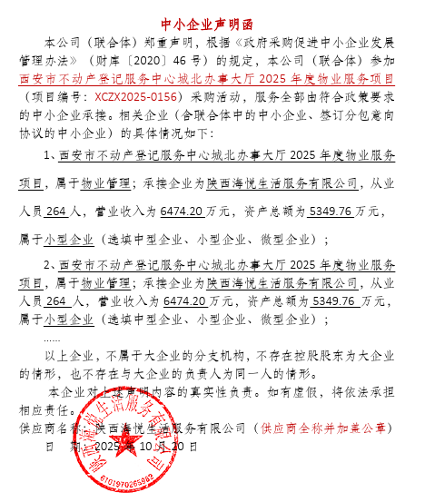

西安市市级单位政府采购中心
2025年10月28日

